
Hadoop标准化课件设计
[第五单元 Hadoop核心和Hadoop的安装]
大数据学院

《大数据离线计算》
第五单元 Hadoop伪分布式安装
- 本单元教学目标
- 知识目标：
· 了解Hadoop三种安装方式；
· 掌握Hadoop安装环境Linux系统安装和配置；
· 掌握Hadoop安装环境JAVA安装和配置；
· 掌握Hadoop伪分布式安装；
· 掌握Hadoop环境变量配置；
· 掌握Hadoop服务的启动和停止。
- 能力目标：
· 能够安装Linux操作系统，配置静态IP、主机名；
· 能够安装JAVA，配置JAVA环境变量；
· 能够动手操作Hadoop伪分布式安装、服务的启动和停止；

- 课时分配

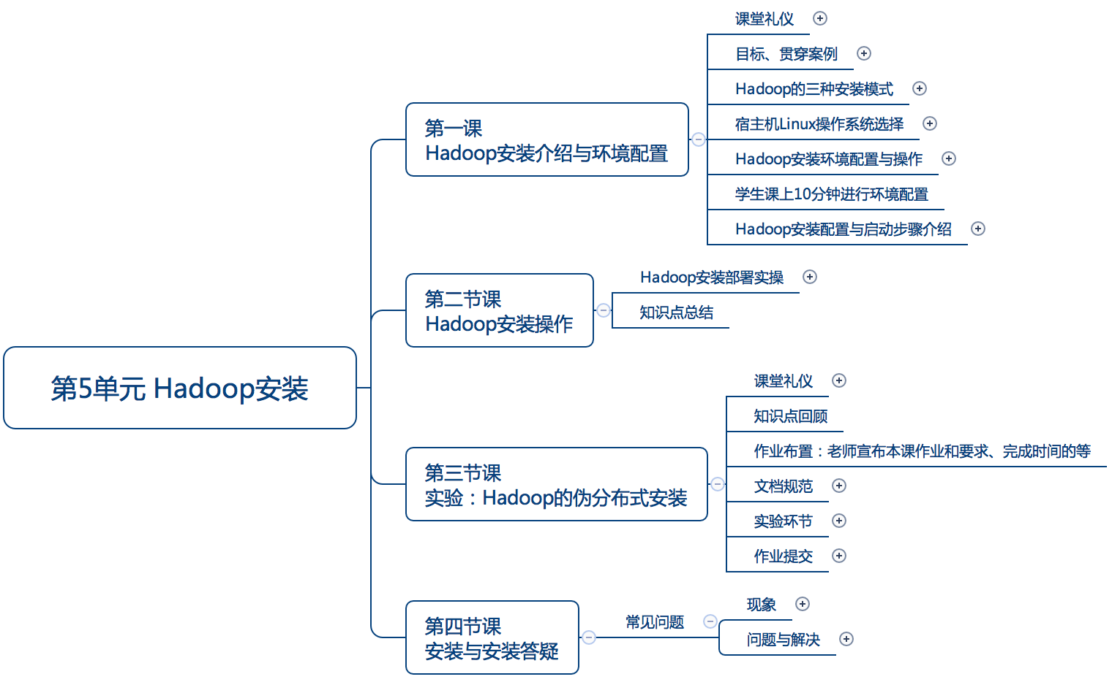

- 第一课时：介绍Hadoop的伪分布式安装
本课时通过对Hadoop的伪分布式安装介绍，使学生初步了解hadoop运行环境、安装步骤、环境配置，能为hadoop安装配置实操打下基础。
- 知识目标：
- 了解Hadoop三种安装方式；
• 了解Hadoop安装环境Linux系统安装和配置；
• 了解Hadoop安装环境JAVA安装和配置；
• 了解Hadoop伪分布式安装；
- 能力目标：
· 知道Hadoop的安装方式；
· 清楚Hadoop安装前的环境准备，Linux系统安装步骤和JAVA安装步骤；
- 初步认识Hadoop的安装步骤、环境变量配置、hadoop配置文件。

- 第二课时： Hadoop伪分布式安装实际操作安装
- 知识目标：
• 掌握Hadoop安装环境Linux系统安装和配置知识；
• 掌握Hadoop安装环境JAVA安装和配置知识；
• 掌握Hadoop伪分布式安装知识；
• 掌握Hadoop环境变量配置知识；
• 掌握Hadoop服务的启动和停止。
- 能力目标：
• 熟悉安装Linux操作系统，配置静态IP、主机名；
• 熟悉安装JAVA，配置JAVA环境变量；
• 熟悉Hadoop伪分布式安装、服务的启动和停止；
- 第三课时： 实验：Hadoop的伪分布式安装
- 知识目标：
· 掌握Hadoop安装环境Linux系统安装和配置；
- 掌握Hadoop安装环境JAVA安装和配置；
- 掌握Hadoop伪分布式安装；
- 掌握Hadoop环境变量配置；
- 掌握Hadoop服务的启动和停止。
- 能力目标：
- 会安装Linux操作系统，配置静态IP、主机名；
· 会安装JAVA，配置JAVA环境变量
· 掌握Hadoop伪分布式安装、服务的启动和停止；
- 第四课时： Hadoop安装与安装答疑
- 知识目标：
· 掌握Hadoop的安装过程中问题的解决方法和思路；
· 完成Hadoop伪分布式安装。
- 能力目标：
- 掌握Hadoop的安装过程中问题的解决方法和思路；
· 完成Hadoop伪分布式安装
三、本单元概念图

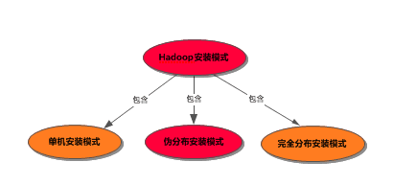

四、教学过程脚本设计—第一课时
- 脚本设计思路
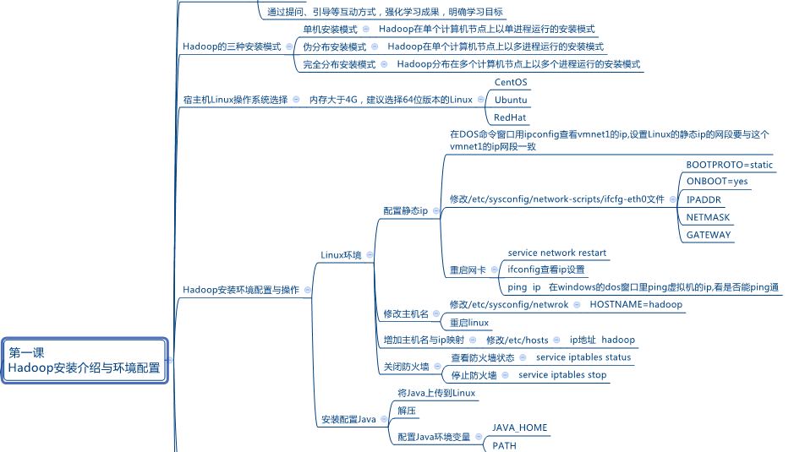
- 脚本切片设计思路
序号 | 内容 | 小节目标 | 设计亮点
1 | 课堂礼仪 | 集中学生的注意力，喊出士气，以饱满的精神状态投入本节课的学习 | 整齐、声音洪亮、铿锵有力，提升精气神！
2 | Hadoop的三种安装模式与伪分布式安装步骤 | 认识hadoop的三种安装模式与了解伪分布式安装步骤 | 图文并茂讲解3种安装模式与伪分布式安装步骤
3 | 宿主操作系统选择 | linux
4 | 配置静态ip | 为什么配置静态ip并掌握 | 图文并茂的讲述各操作系统静态IP配置
5 | 修改主机名 | 修改机器名字 | 图文并茂讲述修改主机名
6 | 修改主机名与ip映射 | 掌握ip映射设置 | 图文并茂讲述ip映射
7 | 关闭防火墙 | 了解关闭防火墙 的意义 | 图文并茂讲述关闭防火墙
8 | 安装配置java | 为什么要配置jdk以及配置步骤并掌握 | 详细讲解安装配置java
9 | 安装解压hadoop | 掌握解压安装hadoop | 图文并茂讲解安装解压hadoop
10 | 配置hadoop环境变量 | 掌握如何配置hadoop环境变量 | 图文并茂讲解hadoop环境变量
11 | Hadoop伪分布配置文件配置 | 了解配置哪些文件 | 图文并茂讲解hadoop的包含的配置文件以及配置目的
12 | 配置Hadoop配置文件hadoop-env.sh | 掌握了解配置参数 | 配置java
13 | 配置Hadoop配置文件core-site.xml | 掌握了解配置参数 | 图文并茂讲解hadoop的接口配置与数据目录
14 | 配置Hadoop配置文件hdfs-site.xml | 掌握了解配置参数 | 图文并茂讲解hadoop文件块的数量配置
15 | 配置Hadoop配置文件mapred-site.xml | 掌握了解配置参数 | 图文并茂讲解hadoop mapreduce依赖的资源调度框架的配置
16 | 配置Hadoop配置文件yarn-site.xml | 掌握了解配置参数 | 图文并茂讲解yarn的 配置
17 | 配置Hadoop配置文件ssh配置 | 为什么配置ssh;  掌握ssh免密码登录的方法 | 免密码登录的方法
18 | 格式化Hdfs | 为什么格式化；  掌握格式化的命令使用方法 | 图文并茂讲解hadoop的hdfs的 格式化
19 | hadoop启动 | 掌握hadoop的启动方法  掌握启动hdfs  掌握启动yarn | 图文并茂讲解hadoop的启动
20 | 停止Hadoop | 掌握停止方法 | 图文并茂讲解hadoop的停止
21 | 启动日志查看 | 了解查看日志 | 图文并茂讲解hadoop的日志
22 | Hadoop的web端口 | 了解hadoop的web端口 | 图文并茂讲解hadoop的web端口
23 | Hadoop的概念 | 了解如何在命令行查看hadoop的启动日志。 | 图文并茂的总结hadoop的概念
24 | 课堂检测 | 掌握描述的问题 | 全面回顾hadoop伪分布式的安装

- 脚本切片一：课堂礼仪
课堂模块 | 教学内容/台词 | 教学标准/素材
课堂礼仪 | 使学生注意力集中并进入上课状态
课堂礼仪 | 讲师：上课！①  班长：起立！  讲师：同学们好！  学生：老师好！  班长：我们的信念是：  全体：知识^很简单，学习^很快乐，潜力^无极限！  班长：我们的口号是：  全体：辉煌八维大数据，引领时代高科技！人工智能显神奇，高薪就业创佳绩！  讲师：请坐！② | - 进入教室前整理着装，提前30秒面带自信的笑容的走进教室。，给学生打招呼。当上课铃声响起，喊出“上课”，声音高于授课声音。  - 细节要求：学生发型整齐、脸部整洁、面带微笑或者礼仪笑（八颗牙齿），严禁大笑，举止合理，避免指手画脚。    - 学生礼仪内容：学习信念，学院口号，班级口号。  讲师授课过程中要面带微笑。  - 插入合理手势，避免课堂枯燥。  ①动作表情：上课起立手势  ②动作表情：全体请坐手势

- 脚本切片二：Hadoop三种安装方式
模块 | 教学内容/台词 | 教学标准/素材
Hadoop三种安装方式 | 单机模式  伪分布模式  完全分布模式
Hadoop三种安装方式 | 讲师：咱们先看看为什么要学习Hadoop安装  开发人员在公司开发程序要连接hadoop所以要学习hadoop安装  Hadoop一共有3种安装模式  讲师：什么是单机安装模式？  Hadoop装在一台服务器里以一个进程的形式运行的安装模式  讲师：什么是伪分布安装模式？  Hadoop装在一台服务器里以多个进程的形式运行的安装模式  讲师：什么是完全分布安装式？  Hadoop的各个节点在多台独立的服务器上运行协作工作  讲师：搭建伪分布式环境需要以下步骤  选择安装配置Linux  安装配置java  安装配置hadoop伪分布式  格式化  启动  查看启动节点与启动日志 | 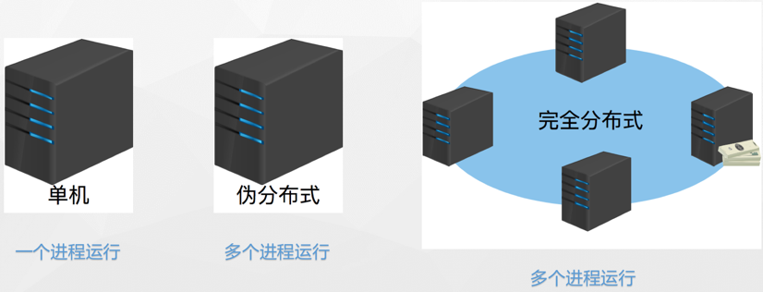
- 脚本切片四：宿主操作系统选择
课堂模块 | 教学内容/台词 | 教学标准/素材
 | 宿主操作系统选择；
宿主操作系统选择 | 讲师：hadoop安装到Linux操作系统上。  讲师：linux操作系统有多种，选择选择一般选择有如下几大类：  ubuntu,centos,redhat  咱们选择centos。  讲师：选择32位还是64位linux  如果内存大于4g,建议选择64位系统版本的linux | 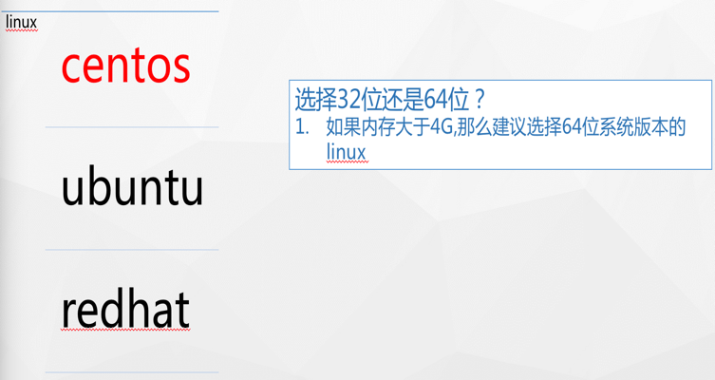
- 脚本切片五：配置静态IP
课堂模块 | 教学内容/台词 | 教学标准/素材
配置静态IP | 为安装hadoop linux配置静态ip
配置静态IP | 讲师：为什么配置静态ip  - 静态ip固定不变。  - 动态ip的ip会发生变化，影响配置。  讲师：为什么配置仅主机  - 仅主机方式配置简单  - 适合伪分布式搭建  讲师：配置静态ip前查看静态ip要设置的网段  讲师：为什么要查看静态ip设置的网段？  - 学生的电脑要与虚拟机处在同一个网段才能互相通信。  - 能通信才能向虚拟机上传安装文件  步骤如下：  - 进入dao  - 输入ipconfig  - 查看vmnet1的ip网段  - 设置linux的ip网段与dos里查看的一致  讲师：配置静态ip前查看静态ip要设置的网段  - 进入配置网卡信息路径  cd /etc/sysconfig/network-scripts  - vi编辑文件ifcfg-eth0  vi ifcfg-eth0  - 保存退出  wq  - 重启网卡  Service network restart  - 查看网卡ip信息  Ifconfig  - Windows里ping通linux  ping ip  【ppt】 | DEVICE="eth0"  BOOTPROTO=“static” 静态  HWADDR="00:0C:29:3C:BF:E7"  IPV6INIT="yes"  NM_CONTROLLED="yes"  ONBOOT=“yes” 系统启动激活网卡  TYPE="Ethernet"  UUID="ce22eeca-ecde-4536-8cc2-ef0dc36d4a8c"  IPADDR=“192.168.2.101” ip地址  NETMASK=“255.255.255.0” 子网掩码  GATEWAY=“192.168.2.1” 网关
- 脚本切片六：修改主机名
课堂模块 | 教学内容/台词 | 教学标准/素材
修改主机名 | 修改linux主机名；
修改主机名 | 教师 : 为什么要设置主机名？  1：通过名字来区分主机是来做什么业务的  比如你的主机装的是mysql,主机名可以起成mysql相关  如果主机主要是用来下订单的，可以将主机名命名为订单相关的名子  教师 : 如果修改主机名，修改步骤：  - 进入修改目录/etc/sysconfig/  cd /etc/sysconfig/  - 编辑network  vi network  - 修改内容  NETWORKING=yes HOSTNAME=hadoop  4：重启linux  教师 :因为装的是hadoop,所以这里就起名为hadoop了。 | 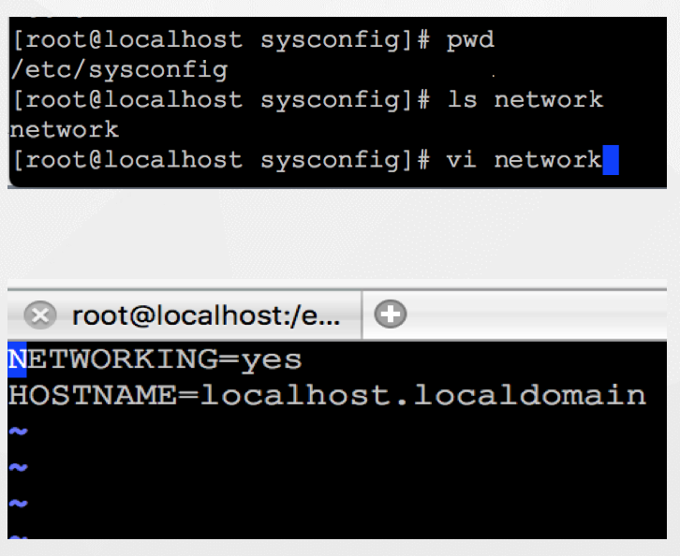
- 脚本切片七：修改主机名与IP映射
课堂模块 | 教学内容/台词 | 教学标准/素材
 | 修改主机名与IP映射；
修改主机名与IP映射 | 教师：为什么要设置主机名与ip映射？  1：因为Ip不容易记忆，相当于给Ip起了一个名字  2：方便配置，用ip的地方直接写名字就可以了  教师：设置步骤  3:因为在配置hadoop的时候，很多地方的配置文件都需要配置ip地址，以后如果ip地址变化，配置文件里的名字都不用修改，只需要修改一个地方映射就可以了  - 进入修改目录/etc  cd /etc  - 编辑hosts  vi hosts  - 在hosts末尾增加映射内容  192.168.1.103 hadoop | 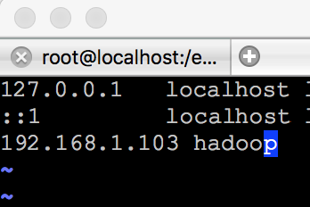
- 脚本切片八：关闭防火墙
课堂模块 | 教学内容/台词 | 教学标准/素材
关闭防火墙 | 关闭防火墙
关闭防火墙 | 教师：为什么关闭防火墙？  1：公司中一般不关闭防火墙，要与虚拟机通信，只需要开放相应的端口.公司要保证公司内部服务器网络环境的安全  2：便于讲课，才关闭防火墙的。  教师：服务器关闭步骤？  - 在Linux中输入如下命令查看防火墙状态  - service iptables status  - 关闭防火墙  - service iptables stop  - 再次查看防火墙状态  - service iptables status  教师：如果防火墙已经关闭，查看状态会显示：  未运行防火墙 | #查看防火墙的状态  service iptables status  #停止防火墙  service iptables stop  #查看防火墙开机启动状态  chkconfig iptables --list  #关闭防火墙开机启动  chkconfig iptables off

- 脚本切片九：安装配置java
课堂模块 | 教学内容/台词 | 教学标准/素材
安装配置java | 了解JDK安装配置；
安装配置java | 教师：安装配置步骤：  - 获取java  jdk-8u77-linux-x64.tar，现在最好是1.8以上  - 上传到linux  利用ftp软件上传  - 解压(解压就是安装，所以要解压到一个自己创建的目录,如/opt/java)  /opt/java  tar -zxvf jdk-8u77-linux-x64.tar  - 配置java环境变量  vi /etc/profile  在profile文件里输入如下内容：  JAVA_HOME=/home/gcs/user/java/jdk1.8.0_111  PATH=$JAVA_HOME/bin:$PATH  CLASSPATH=.:$JAVA_HOME/lib/dt.jar:$JAVA_HOME/lib/tools.jar  export JAVA_HOME  export PATH  export CLASSPATH  教师：配置完环境文件必须执行source /etc/profile,环境变量才能生效 | 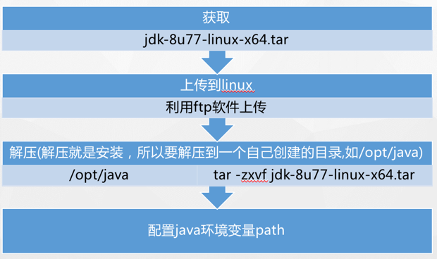
- 脚本切片十：安装解压Hadoop
课堂模块 | 教学内容/台词 | 教学标准/素材
安装解压Hadoop | 安装解压Hadoop；
安装解压Hadoop | 教师：解压如下：  首先从apache网站下载到hadoop,用ftp软件将hadoop-2.8.1.tar.gz包上传到linux里，然后解压  tar -zxvf hadoop-2.8.1.tar.gz  教师：解压完后hadoop就相当于安装完了 | 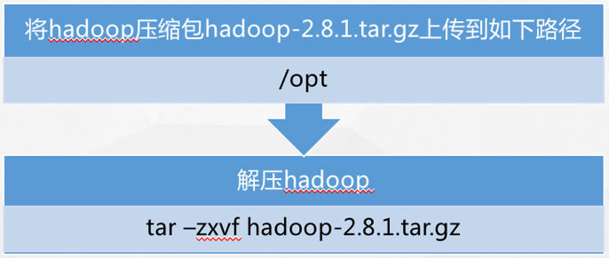
- 脚本切片十一：配置Hadoop环境变量
课堂模块 | 教学内容/台词 | 教学标准/素材
配置hadoop环境变量 | 配置Hadoop环境变量
配置hadoop环境变量 | 教师：环境变量的配置方式模仿jdk.  - 进入如下目录  /etc  - 编辑profile  vi profile | export HADOOP_HOME=/opt/hadoop-2.8.1  export PATH=$PATH:$HADOOP_HOME/sbin  export PATH=$PATH:$HADOOP_HOME/bin  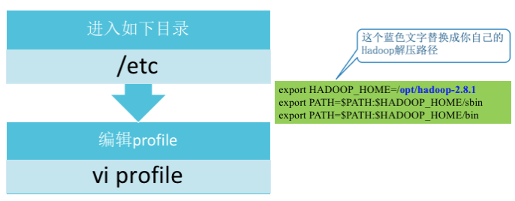
- 脚本切片十一：配置Hadoop配置文件
课堂模块 | 教学内容/台词 | 教学标准/素材
配置Hadoop配置文件 | 配置Hadoop配置文件
配置Hadoop配置文件 | 教师：  - 置JAVA_HOME环境变量的值为你的java安装路径  hadoop-env.sh  - 配置hdfs的访问接口与hadoop临时目录  core-site.xml  - 配置hadoop中文件块副本的数量  hdfs-site.xml  - 指定mapreduce运行在yarn上  mapred-site.xml  - 指定yarn的IP与reducer获取数据的方式  yarn-site.xml | 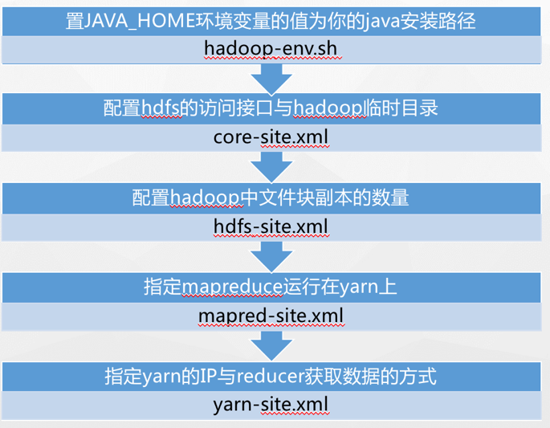
- 脚本切片十一：配置Hadoop配置文件hadoop-env.sh
课堂模块 | 教学内容/台词 | 教学标准/素材
配置Hadoop配置文件hadoop-env.sh | 配置hadoop-env.sh
配置Hadoop配置文件hadoop-env.sh | 教师：  export JAVA_HOME=/opt/jdk1.8.0_131 | 
- 脚本切片十一：配置Hadoop配置文件core-site.xml
课堂模块 | 教学内容/台词 | 教学标准/素材
配置Hadoop配置文件core-site.xml | 配置core-site.xml
配置Hadoop配置文件core-site.xml | 教师：按照如下进行配置  <property>  <!—hdfs的访问接口-->  <name>fs.defaultFS</name>  <value>hdfs://hadoop:9000</value>  </property>  <!--hadoop临时目录-->  <property>  <name>hadoop.tmp.dir</name>  <value>/install/hadoop-2.8.0/tmp</value>  </property>  教师：按照如下进行配置  hdfs://hadoop:9000  - Hadoop:/etc/hosts里配置的。  - 9000：访问端口，可以改。  /install/hadoop-2.8.0/tmp  1：Hadoop临时文件目录，可修改  2：linux里要事先建立此目录 | 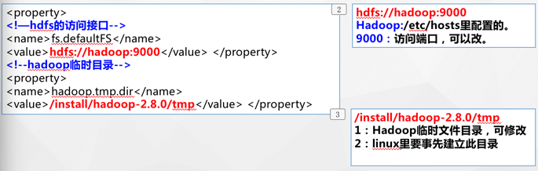
- 脚本切片十一：配置Hadoop配置文件hdfs-site.xml
课堂模块 | 教学内容/台词 | 教学标准/素材
配置Hadoop配置文件hdfs-site.xml | 配置hdfs-site.xml
配置Hadoop配置文件hdfs-site.xml | 教师：按照如下进行配置hadoop文件副本数  <!—hdfs中文件块副本的数量-->  <property>  <name>dfs.replication</name>  <value>1</value>  </property>  教师：如果不配置此文件也可以，hadoop会默认为3。因为是伪分布（伪分布是在1台服务器上部署）所以是1就可以。 | 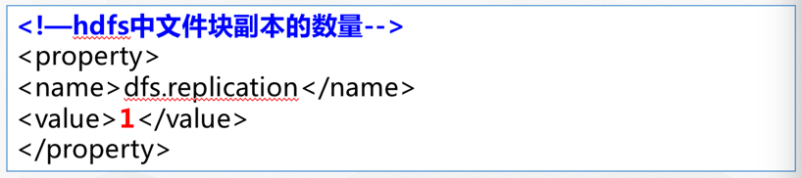

- 脚本切片十一：配置Hadoop配置文件mapred-site.xml
课堂模块 | 教学内容/台词 | 教学标准/素材
配置Hadoop配置文件mapred-site.xml | 配置mapred-site.xml
配置Hadoop配置文件mapred-site.xml | 教师：按照如下进行配置在yarn上运行，在工作中选择如下这个配置就可以了：  <!--指定mr运行在yarn上-->  <property>  <name>mapreduce.framework.name</name>  <value>yarn</value>  </property>  教师：mapreduce.framework.name的值有3个值可以选择：  yarn  使用yarn框架（hadoop2.0）  分布式与伪分布式通常都填写yarn方式  还有以下两种取值：  local:表示本地运行  classic:表示使用经典的mapreduce框架（hadoop1.0） | 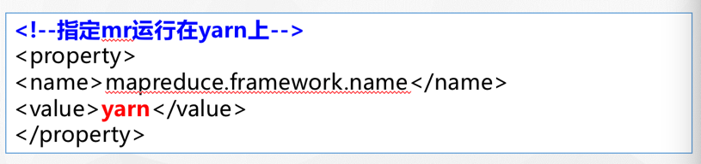
- 脚本切片十一：配置Hadoop配置文件yarn-site.xml
课堂模块 | 教学内容/台词 | 教学标准/素材
配置Hadoop配置文件yarn-site.xml | 配置yarn-site.xml
配置Hadoop配置文件yarn-site.xml | 教师：按照如下进行yarn的配置:  <property>  <name>yarn.resourcemanager.hostname</name>  <value>hadoop</value>  </property>  <!—reducer获取数据的方式-->  <property>  <name>yarn.nodemanager.aux-services</name>  <value>mapreduce_shuffle</value>  </property>  教师：  - hadoop  resourcemanager的地址，与/etc/hosts里的配置一致  - mapreduce_shuffle  reducer获取数据的方式 | 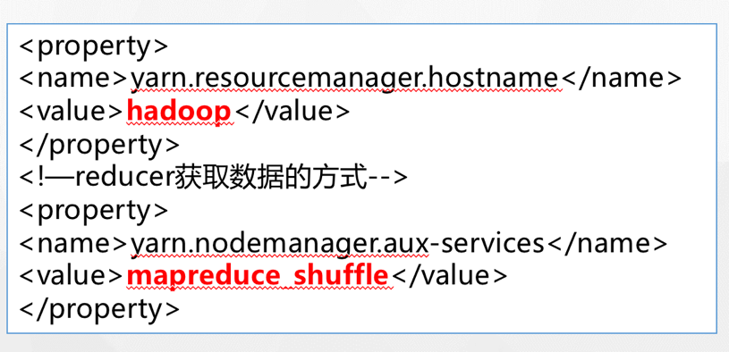

- 脚本切片十一：配置Hadoop配置文件ssh配置
课堂模块 | 教学内容/台词 | 教学标准/素材
配置Hadoop配置文件ssh配置 | 配置ssh
配置Hadoop配置文件ssh配置 | 教师：为什么要设置ssh？  1：因为Hadoop依靠ssh进行通信  2：ssh连接默认是需要用户输入账号的  3：免密码后就不用输入账号了。  教师：输入如下命令：  - ssh-keygen –t rsa  - cp ~/.ssh/id_rsa.pub ~/.ssh/authorized_keys

- 脚本切片十一：格式化Hdfs
课堂模块 | 教学内容/台词 | 教学标准/素材
格式化Hdfs | 格式化
格式化Hdfs | 教师：在linux里执行如下命令  hadoop namenode -format  教师：命令执行完，会输出很多日志，日志里有success,表示格式化正确完成

- 脚本切片十一：启动Hadoop
课堂模块 | 教学内容/台词 | 教学标准/素材
启动Hadoop | 启动hadoop
启动Hadoop | 教师：启动Hadoop有两种方式：  教师：第一种方式：  - 启动hdfs  start-dfs.sh  - 启动yarn  start-yarn.sh  - 查看hadoop节点进程（5个进程）  Jps  教师：第二种方式：  - 启动所有（hdfs，yarn）  start-all.sh  - 查看hadoop节点进程（5个进程）  jps  正确启动后有如下节点  NodeManager  DataNode  ResourceManager  SecondaryNameNode  NameNode | 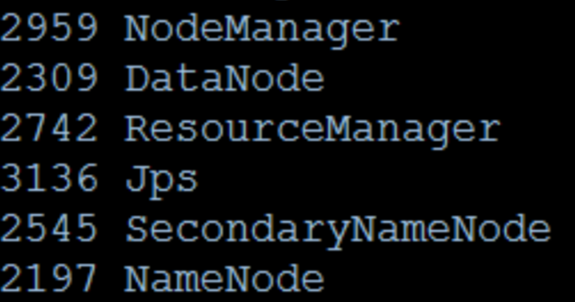

- 脚本切片十一：停止Hadoop
课堂模块 | 教学内容/台词 | 教学标准/素材
停止Hadoop | 停止Hadoop
停止Hadoop | 教师：按照如下步骤停止：  - 执行停止命令  stop-all.sh  - 查看节点进程  jps

- 脚本切片十一：Hadoop日志
课堂模块 | 教学内容/台词 | 教学标准/素材
Hadoop日志 | 了解hadoop日志
Hadoop日志 | 教师：咱们讲课hadoop安装的路径是/opt/hadoop-2.8.1  教师：进入日志目录：  cd /opt/hadoop-2.8.1/logs  教师：用vi命令查看如下日志文件：  - Hdfs节点日志  hadoop-root-datanode-hadoop.log  hadoop-root-namenode-hadoop.log  hadoop-root-secondarynamenode-hadoop.log  - Yarn节点日志  yarn-root-nodemanager-hadoop.log  yarn-root-resourcemanager-hadoop.log
- 脚本切片十一：Hadoop的web端口
课堂模块 | 教学内容/台词 | 教学标准/素材
Hadoop的web端口 | 了解Hadoop web端口
Hadoop的web端口 | 教师：启动成功后，有如下端口可以通过web方式访问相应的状态信息  NameNode 50070  DataNode 50075  SecondaryNameNode 50090  执行的任务状况8088
- 脚本切片十一：Hadoop的概念
课堂模块 | 教学内容/台词 | 教学标准/素材
Hadoop的概念 | 了解Hadoop概念
Hadoop的概念 | 教师：三种安装模式：  单机安装模式  单机安装模式是Hadoop在单个计算机节点上以单进程运行安装模式  伪分布安装模式  伪分布安装模式是Hadoop在单个计算机节点上以多进程运行安装模式  完全分布安装模式  完全分布安装模式是Hadoop分布在多个计算机节点上以多进程运行安装模式 | 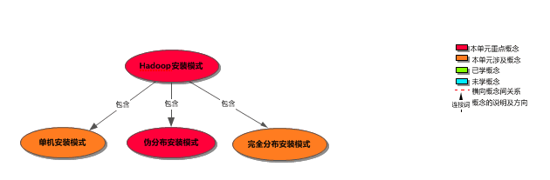

- 脚本切片十一：课堂检测
课堂模块 | 教学内容/台词 | 教学标准/素材
课堂检测 | 课堂检测
课堂检测 | - Hadoop有几种部署模式？  - 如何启动Hadoop  - Hadoop的格式化命令是什么？  - Hadoop启动后都有哪些节点？  - 如何查看Hadoop启动后的所有节点进程?  - 如何停止Hadoop?  - 免密码的命令是什么？  - 配置Hadoop的环境变量在哪个文件里配置？  - 要使Hadoop配置的环境变量生效，操作的命令是什么？  - 解压Hadoop的tar包的命令是什么？  - 配置修改Hadoop伪分布式所涉及到的xml文件有哪几个文件？  - Hdfs的访问接口在哪个文件里配置？  - Hdfs的副本数在哪个文件里配置？

五、教学过程脚本设计—第三课时
- 脚本设计思路
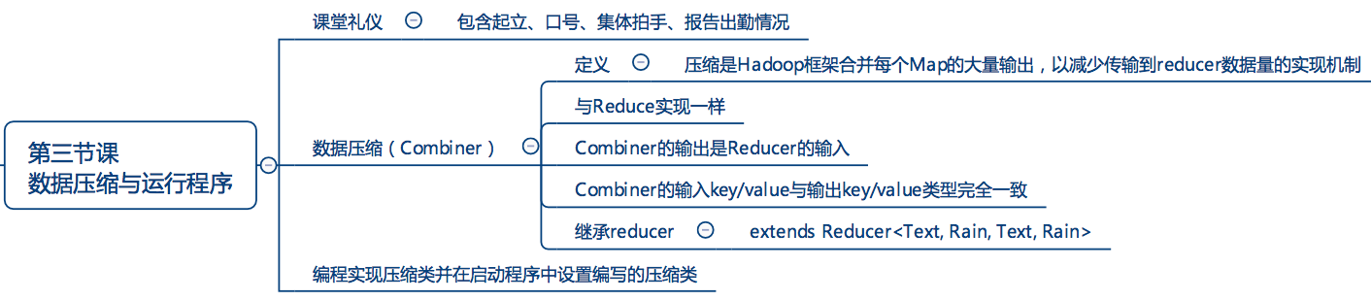
- 脚本切片设计思路
序号 | 内容 | 小节目标 | 设计亮点
1 | 课堂礼仪 | 集中学生的注意力，喊出士气，以饱满的精神状态投入本节课的学习 | 整齐、声音洪亮、铿锵有力，提升精气神！
2 | Hadoop伪分布式安装实验与要求 | 明确要求，自行安装

- 脚本切片一：课堂礼仪
课堂模块 | 教学内容/台词 | 教学标准/素材
课堂礼仪 | 使学生注意力集中并进入上课状态
课堂礼仪 | 讲师：上课！①  班长：起立！  讲师：同学们好！  学生：老师好！  班长：我们的信念是：  全体：知识^很简单，学习^很快乐，潜力^无极限！  班长：我们的口号是：  全体：辉煌八维大数据，引领时代高科技！人工智能显神奇，高薪就业创佳绩！  讲师：请坐！② | - 进入教室前整理着装，提前30秒面带自信的笑容的走进教室。，给学生打招呼。当上课铃声响起，喊出“上课”，声音高于授课声音。  - 细节要求：学生发型整齐、脸部整洁、面带微笑或者礼仪笑（八颗牙齿），严禁大笑，举止合理，避免指手画脚。  - 学生礼仪内容：学习信念，学院口号，班级口号。  讲师授课过程中要面带微笑。  - 插入合理手势，避免课堂枯燥。  ①动作表情：上课起立手势  ②动作表情：全体请坐手势

- 脚本切片二：Hadoop伪分布式安装与实验要求
模块 | 教学内容/台词 | 教学标准/素材
Hadoop伪分布式安装与实验要求 | 安装与实验要求
Hadoop伪分布式安装与实验要求 | 老师： 本节课进行安装实验,根据要求进行： | 本课时根据上节课的安装讲解，由教师进行安装辅导，学生小组成员为每4个人一组进行安装探索。下课提交Word版实验报告，要求每组安装成功2台电脑。  实验报告要求：  1. 提交安装的步骤说明；  2. 提交团队成员主要分工；  3. 提交涉及到的安装部署配置文件副本；

六、教学过程脚本设计—第四课时
- 脚本设计思路
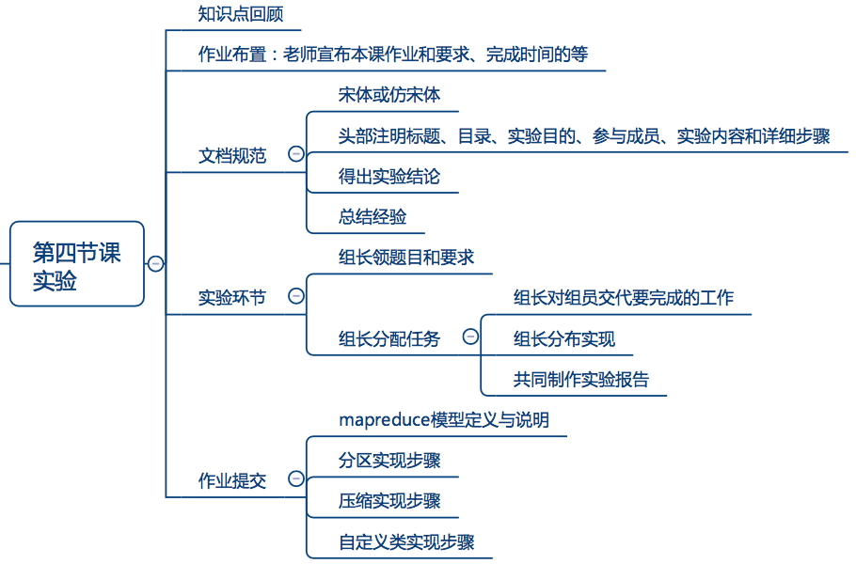
- 脚本切片设计思路
序号 | 内容 | 小节目标 | 设计亮点
1 | 课堂礼仪 | 集中学生的注意力，喊出士气，以饱满的精神状态投入本节课的学习 | 整齐、声音洪亮、铿锵有力，提升精气神！
2 | 现象 | 了解现象 | 详细的列举问题现象
3 | 问题解决 | 问题解决，掌握方法 | 详细的问题解决方案

- 脚本切片一：课堂礼仪
课堂模块 | 教学内容/台词 | 教学标准/素材
课堂礼仪 | 使学生注意力集中并进入上课状态
课堂礼仪 | 讲师：上课！①  班长：起立！  讲师：同学们好！  学生：老师好！  班长：我们的信念是：  全体：知识^很简单，学习^很快乐，潜力^无极限！  班长：我们的口号是：  全体：辉煌八维大数据，引领时代高科技！人工智能显神奇，高薪就业创佳绩！  讲师：请坐！② | - 进入教室前整理着装，提前30秒面带自信的笑容的走进教室。，给学生打招呼。当上课铃声响起，喊出“上课”，声音高于授课声音。  - 细节要求：学生发型整齐、脸部整洁、面带微笑或者礼仪笑（八颗牙齿），严禁大笑，举止合理，避免指手画脚。  - 学生礼仪内容：学习信念，学院口号，班级口号。  讲师授课过程中要面带微笑。  - 插入合理手势，避免课堂枯燥。  ①动作表情：上课起立手势  ②动作表情：全体请坐手势

- 脚本切片二：现象
模块 | 教学内容/台词 | 教学标准/素材
Hadoop伪分布式安装与实验要求 | 了解现象
Hadoop伪分布式安装与实验要求 | 老师：以下5个节点任何一个节点经常出现不能启动现象，NodeManager，DataNode，NameNode，SecondaryNameNode，ResourceManager，每个学员按照如下描述解决。

- 脚本切片二：问题解决
模块 | 教学内容/台词 | 教学标准/素材
问题解决 | 了解解决方法与步骤
问题解决 | 老师：如果出现5个节点由不启动的现象，或有错误日志的出现，首先按照如下提示进行排查  - hadoop-env.sh里的JAVA_HOME路径写错  - core-site.xml,hdfs-site.xml,mapred-site.xml,yarn-site.xml配置文件里节点的字母大小写错误或大小写不一致  - core-site.xml,hdfs-site.xml,mapred-site.xml,yarn-site.xml配置文件里节点里有多余的空格  - hadoop.tmp.dir指定的目录未创建  老师：如果还未解决考虑如下方法：  - 停止Hadoop  - 删除core-site.xml里hadoop.tmp.dir指定的目录里的内容  - 格式化  - 启动Hadoop | 